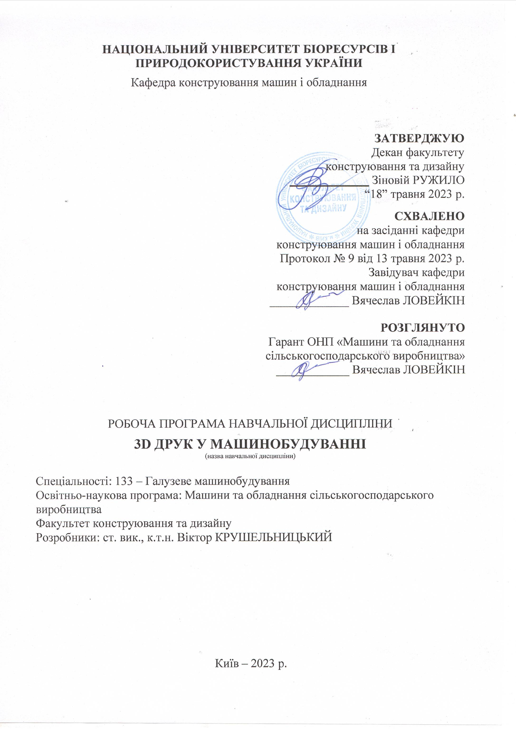
НАЦІОНАЛЬНИЙ УНІВЕРСИТЕТ БІОРЕСУРСІВ І ПРИРОДОКОРИСТУВАННЯ УКРАЇНИ
Кафедра конструювання машин і обладнання

ЗАТВЕРДЖУЮ
Декан факультету
конструювання та дизайну
_____________ Зіновій РУЖИЛО
“18” травня 2023 р.

СХВАЛЕНО
на засіданні кафедри
конструювання машин і обладнання

Протокол № 9 від 13 травня 2023 р.

Завідувач кафедри
конструювання машин і обладнання

_____________ Вячеслав ЛОВЕЙКІН

РОЗГЛЯНУТО
Гарант ОП «Машини та обладнання
сільськогосподарського виробництва»
____________ Вячеслав ЛОВЕЙКІН

РОБОЧА ПРОГРАМА НАВЧАЛЬНОЇ ДИСЦИПЛІНИ
3D ДРУК У МАШИНОБУДУВАННІ
(назва навчальної дисципліни)

Спеціальності: 133 – Галузеве машинобудування
Освітня програма: Машини та обладнання сільськогосподарського виробництва
Факультет конструювання та дизайну
Розробники: ст. вик., к.т.н. Віктор КРУШЕЛЬНИЦЬКИЙ

Київ – 2023 р.
- Опис навчальної дисципліни
3D-друк у машинобудуванні
(назва)

Галузь знань, спеціальність, освітньо-кваліфікаційний рівень
Освітній ступень | Магістр
Спеціальність | 133 – Галузеве машинобудування
Освітня програма | Машини та обладнання сільськогосподарського виробництва
Характеристика навчальної дисципліни
Вид | Вибіркова
Загальна кількість годин | 120
Кількість кредитів ECTS | 4
Кількість змістових модулів | 2
Курсовий проект (робота) | -
Форма контролю | Екзамен
Показники навчальної дисципліни для денної форми навчання
 | денна форма навчання | заочна форма навчання
Курс (рік підготовки) | 2 | -
Семестр | 4 | -
Лекційні заняття | 15 год. | -
Лабораторні заняття | 15 год. | -
Самостійна робота | 90 год. | -
Курсова робота | - | -
Індивідуальні завдання | - | -
Кількість тижневих годин  для денної форми навчання аудиторних | 2 год. | -

2. Мета, завдання та компетентності навчальної дисципліни
Метою дисципліни "3D-друк у машинобудуванні" є формування теоретичного розуміння технологій 3D друку, які використовуються у машинобудуванні та ознайомлення з різнобічними аспектами, що використовуються у даному напрямку. Одним із ключових аспектів вивчення дисципліни є розуміння роботи 3D принтера та мікропрограми яка використовується для керування процесу друку.
Основні завдання вивчення дисципліни "3D-друк у машинобудуванні" включають: ознайомлення з адитивними технологіями, програмним забезпеченням для 3D принтерів, матеріалами для 3D друку, внутрішнім механізмом роботи мікропрограми, що визначає процес друку, різними алгоритмами та методами, що лежать в основі мікропрограм, і дослідження впливу цих алгоритмів на відтворення об'єктів на 3D принтері.
У результаті вивчення дисципліни студенти повинні знати: існуючі адитивні технології, програмне забезпечення для 3D друку, основні налаштування режимів друку, основні команди для керування 3D принтером,

також особливості налаштування мікропрограми для 3D принтера та її оновлення.
Студенти повинні вміти: підготовлювати тривимірні моделі до друку на 3D принтері, обирати режими друку, налаштовувати та оновлювати мікропрограму 3D принтера.
Після успішного вивчення дисципліни "3D друк у машинобудуванні" студенти здобудуть глибоке розуміння процесу 3D-друку, а також набудуть практичних навичок налаштування та оптимізації параметрів для досягнення оптимальних результатів друку.
Набуття компетентностей:
інтегральна компетентність (ІК): здатність розв’язувати складні завдання і проблеми галузевого машинобудування, що передбачають проведення дослідження та/або здійснення інновацій та характеризується невизначеністю умов і вимог.
загальні компетентності (ЗК):
ЗК1. Здатність застосовувати інформаційні та комунікаційні технології.
ЗК2. Здатність вчитися та оволодівати сучасними знаннями.
ЗК3. Здатність до пошуку, оброблення та аналізу інформації з різних джерел.
ЗК4. Здатність бути критичним та самокритичним.
ЗК5. Здатність до адаптації та дії в новій ситуації.
ЗК8. Здатність приймати обґрунтовані рішення.
ЗК10. Здатність проводити дослідження на відповідному рівні.
фахові (спеціальні) компетентності (ФК):
СК1. Здатність ставити, удосконалювати та застосовувати кількісні математичні наукові й технічні методи та комп’ютерні програмні засоби, застосовувати системний підхід для розв’язування інженерних задач, зокрема, в умовах технічної невизначеності.
СК2. Критичне осмислення передових для галузевого машинобудування наукових фактів, концепцій, теорій, принципів та здатність їх застосовувати для розв’язання складних задач галузевого машинобудування і забезпечення сталого розвитку. Здатність втілювати передові інженерні розробки для отримування практичних результатів.
СК3. Здатність створювати нову техніку і технології в галузі механічної інженерії.
СК4. Усвідомлення перспективних завдань сучасного виробництва, спрямованих на задоволення потреб споживачів, володіння тенденціями інноваційного розвитку технологій галузі.
СК7. Здатність виконувати науково-практичні та прикладні дослідження в машинобудівній галузі.
Результати навчання (РН):
РН1. Знання і розуміння засад технологічних, фундаментальних та інженерних наук, що лежать в основі галузевого машинобудування і, зокрема, сільськогосподарського машинобудування.
РН2. Знання та розуміння механіки і машинобудування та перспектив їхнього розвитку.
РН3. Знати і розуміти процеси галузевого машинобудування, мати навички їх практичного використання.
РН5. Аналізувати інженерні об’єкти, процеси і методи.
РН6. Відшукувати потрібну наукову і технічну інформацію в доступних джерелах, зокрема, іноземною мовою, аналізувати і оцінювати її.
РН7. Готувати виробництво та експлуатувати вироби галузевого машинобудування протягом життєвого циклу.
РН8. Планувати і виконувати наукові дослідження у сфері машинобудування, аналізувати їх результати, обґрунтовувати висновки.

3. Програма та структура навчальної дисципліни для:
– повного терміну денної форми навчання.

Назви змістових модулів і тем | Кількість годин
Назви змістових модулів і тем | денна форма |  |  |  |  |  |  | заочна форма
Назви змістових модулів і тем | тижні | усього | у тому числі |  |  |  |  | усього | у тому числі
Назви змістових модулів і тем | тижні | усього | л | п | лаб | інд | с.р. | усього | л | п | лаб | інд | с.р.
1 | 2 | 3 | 4 | 5 | 6 | 7 | 8 | 9 | 10 | 11 | 12 | 13 | 14
Змістовий модуль 1. Адитивні технології та програмне забезпечення для 3D друку
Тема 1.  Підготовка тривимірних моделей до 3D друку | 1-3 | 24 | 3 | - | 3 | - | 18 | - | - | - | - | - | -
Тема 2.  Адитивні технології та сфери застосування | 4-7 | 36 | 4 | - | 4 | - | 28 | - | - | - | - | - | -
Разом за змістовим модулем 1 |  | 60 | 7 | - | 7 | - | 46 | - | - | - | - | - | -
Змістовий модуль 2. Системи керування 3D принтера та їх мікропрограма
Тема 3. Принцип роботи системи керування 3D принтера | 8-9 | 21 | 2 | - | 2 | - | 17 | - | - | - | - | - | -
Тема 4.  Оновлення мікропрограми 3D принтера | 10-11 | 13 | 2 | - | 2 | - | 9 | - | - | - | - | - | -
Тема 5. Налаштування мікропрограми 3D принтера та дослідження режимів друку | 12-15 | 26 | 4 | - | 4 | - | 18 | - | - | - | - | - | -
Разом за змістовим модулем 2 |  | 60 | 8 | - | 8 | - | 44 | - | - | - | - | - | -
Усього годин |  | 120 | 15 | - | 15 | - | 90 | - | - | - | - | - | -

4. Семінарські заняття
Семінарські заняття не передбачено навчальним планом.
5. Практичні заняття
Практичні заняття не передбачено навчальним планом.

6. Теми лабораторних занять
№  з/п | Назва теми | Кількість  годин
1 | Програмне забезпечення для підготовки моделей до друку на 3D принтері | 3
2 | 3D друк технологією пошарового наплавлення | 2
3 | 3D друк технологією фотополімеризації | 2
4 | Команди керування 3D принтера | 2
5 | Оновлення мікропрограми 3D принтера | 2
6 | Внесення змін у мікропрограму 3D принтера | 2
7 | Дослідження режимів 3D друку | 2
7. Теми самостійної роботи
№  з/п | Назва теми | Кількість  годин
1 | Встановлення програмного забезпечення для виконання лабораторних робіт | 8
2 | Програмне забезпечення для створення тривимірних моделей | 10
3 | Пост-обробка надрукованих деталей | 14
4 | Вплив волоконних армувань на міцність друкованих деталей | 14
5 | Особливості вибору системи керування 3D принтера | 8
6 | Мікропрограми для 3D принтера | 9
7 | Способи усунення шумів та вібрацій 3D принтера | 9
8 | Особливості налаштування мікропрограми 3D принтера | 10
9 | Керування 3D принтером через веб-інтерфейс | 8

8. Індивідуальні завдання
Індивідуальні завдання не передбачено навчальним планом.

9. Зразки контрольних питань, тестів для визначення рівня засвоєння знань студентами
- Які переваги має використання 3D-друку у виробництві деталей для машин?
- Які технології 3D-друку є найбільш популярними у сучасному машинобудуванні?
- Як вибрати оптимальний метод 3D-друку для конкретного завдання?
- Які аспекти потрібно враховувати при моделюванні 3D-об'єктів для друку в машинобудуванні?
- Як можна оптимізувати процес 3D-друку для підвищення продуктивності в машинобудуванні?
- Які технологічні виклики виникають при використанні 3D-друку в машинобудуванні та як їх можна подолати?
- Як вирішуються питання термічної стабільності при 3D-друці металічних деталей для машин?
- Як впливає швидкість друку на якість та точність виготовлених деталей?
- Які аспекти безпеки потрібно враховувати при роботі з 3D-друкарями в машинобудуванні?
- Які альтернативні застосування 3D-друку можна використовувати в машинобудуванні, крім виготовлення деталей?
- Як здійснюється контроль якості виробів, виготовлених за допомогою 3D-друку в машинобудуванні?
- Як впливає розмір друку на вартість та час виробництва?
- Як враховувати екологічні аспекти при використанні 3D-друку в машинобудуванні?
- Як вирішуються проблеми підтримки при друці складних геометричних форм?
- Які перешкоди можуть виникнути при використанні 3D-друку для виробництва функціональних прототипів в машинобудуванні?
- Які перспективи розвитку 3D-друку в машинобудуванні в майбутньому?
- Як вирішуються питання повторюваності та стабільності виготовлених деталей при 3D-друці?
- Як впливає вологість матеріалу на якість виготовлених деталей при 3D-друці?
- Які технологічні та економічні обмеження існують при використанні 3D-друку в машинобудуванні?
- Як вирішуються питання рециклінгу та використання вторинних матеріалів у 3D-друці в машинобудуванні?
- Яким чином обирається температура філь’єри для 3D принтера, який друкує технологіє пошарового наплавлення пластиком?
- У якому форматі зберігається підготовлена модель до 3D друку (FDM)?
- Яка послідовність встановлення пластикового прутка у 3D принтер?
- Для чого потрібне програмне забезпечення для 3D принтера?
- Що таке мікропрограма 3D принтера?
- Які існують мікропрограми FDM 3D принтерів?
- Чи може 3D принтер Form 2 друкувати модель з USB накопичувача?
- Які найбільш розповсюджені матеріали для друку технологією FDM?
- Які рекомендації щодо вибору товщини шару у залежності від діаметру філь’єри?
- Які існують типи підтримок при підготовці тривимірної моделі до друку технологією FDM?
- Які існують способи усунення вібрацій 3D принтера?
- Які існують способи усунення шумів 3D принтера?
- Яким чином система керування регулює температура друку?
- Які особливості пост-обробки надрукованих деталей технологією FDM?
- Які особливості пост-обробки надрукованих деталей технологією SLA?
- Які ви знаєте найпопулярніші технології фотополімерного 3D друку?
- Для чого використовується технологія Linear Advance?
- Яким чином можна керувати 3D принтером через веб-інтерфейс?
- Які ви знаєте два різних підходи фотополімернтого 3D друку, що між собою конкурують?
- У якому файлі мікропрограми 3D принтера знаходяться основні налаштування?
- Які мікроконтролери використовуються для системи керування 3D принтера?
- Які існують системи керування для 3D принтера?

10. Методи навчання
При викладанні даної дисципліни використовуються словесні, наочні та практичні методи навчання.

11. Форми контролю
Система поточного, модульного та підсумкового контролю з начальної дисципліни «3-D друк у машинобудуванні».
Поточний контроль знань здійснюється за модульно-рейтинговою системою та передбачає усне експрес-опитування під час аудиторних занять, проведення 2 модульних контрольних робіт та виконання самостійних робіт. Підсумковий контроль проводиться у формі екзамену із виконанням письмових завдань. Мінімум балів при яких студент допускається до екзамену становить 42 бали.

12. Розподіл балів, які отримують студенти
Оцінювання знань студента відбувається за 100-бальною шкалою і переводиться в національні оцінки згідно з табл. 1 «Положення про екзамени та заліки у НУБіП України» (наказ про уведення в дію від від 26.04.2023 р. протокол № 10).

Рейтинг здобувача вищої освіти, бали | Оцінка національна за результати складання
Рейтинг здобувача вищої освіти, бали | екзаменів | заліків
90 – 100 | відмінно | зараховано
74 – 89 | добре | зараховано
60 – 73 | задовільно | зараховано
0 – 59 | незадовільно | не зараховано

Для визначення рейтингу студента (слухача) із засвоєння дисципліни R_{ДИС} (до 100 балів) одержаний рейтинг з атестації (до 30 балів) додається до рейтингу студента (слухача) з навчальної роботи R_{НР} (до 70 балів): R _{ДИС} = R _{НР} + R _{АТ} .

13. Навчально-методичне забезпечення
- Електронний курс "3-D друк у машинобудуванні" Навчально-інформаційний портал НУБІП України.

14. Рекомендовані джерела інформації

Основна
- Холодняк Ю. В. Комп’ютерне проектування промислових виробів:
конспект лекцій / Ю. В. Холодняк; ТДАТУ. – Мелітополь:
Люкс, 2021. – 140 с.
- Програма, методичні вказівки та контрольні завдання з навчальної дисципліни «Моделювання та друк тривимірних об’єктів на 3D принтері» для студентів усіх спеціальностей усіх форм навчання / Уклад. О.М. Гречко. – Харків : НТУ «ХПІ», 2020. – 24 с.

Додаткова
- Васильків В. В. Методичні вказівки до практичної роботи № 1 на тему: “дослідження використання адитивних технологій на сучасних підприємствах” з дисципліни: “Інноваційні технології в машинобудуванні” / В. В. Васильків, Л. М. Данильченко, Д. Л. Радик. – Тернопіль, 2021. – 11 с.
- Мехатроніка. Підручник. / Ловейкін В.С., Ромасевич Ю.О., Крушельницький В.В. – К., 2020. – 404 с.

Інформаційні ресурси
- RepRap/ua [Електронний ресурс] – Режим доступу до ресурсу: https://reprap.org/wiki/RepRap/ua.
- Configuring Marlin [Електронний ресурс] – Режим доступу до ресурсу: https://marlinfw.org/docs/configuration/configuration.html.
- DMOS Microstepping Driver with Translator And Overcurrent Protection [Електронний ресурс] – Режим доступу до ресурсу: https://www.pololu.com/file/0J450/a4988_DMOS_microstepping_driver_with_translator.pdf.
- Tutorials - Repetier Software [Електронний ресурс] – Режим доступу до ресурсу: https://www.repetier.com/tutorials/.
- Startup Configuration Repetier Server [Електронний ресурс] – Режим доступу до ресурсу: https://www.repetier-server.com/startup-configuration/.
- Formlabs Software 3D Printing Setup, Management, and Monitoring Made Simple [Електронний ресурс] – Режим доступу до ресурсу: https://formlabs.com/asia/software/#preform.
- Engineering Resin Families [Електронний ресурс] – Режим доступу до ресурсу: https://formlabs.com/asia/materials/engineering/.
- Quick Start Guide [Електронний ресурс] – Режим доступу до ресурсу: https://support.formlabs.com/s/article/Quick-Start-Guide?language=en_US.

